Plastyka kl.4
Temat : Malowanie akwareli
Notatka:
Akwarela to farba rozpuszczalna w wodzie. Jest to farba przejrzysta i niekryjąca. Malujemy nią z dużą ilością wody.
Temat i notatka do zapisania w zeszycie
Podręcznik Uroki akwareli, s. 56–58 do przeczytania

Praca do wykonania : Krajobraz wiosenny ( może być Wiosna za moim oknem ) wykonany techniką akwareli na kartce A4.
Miłej pracy
Przykłady akwareli można zobaczyć w Internecie, to dwa z nich.

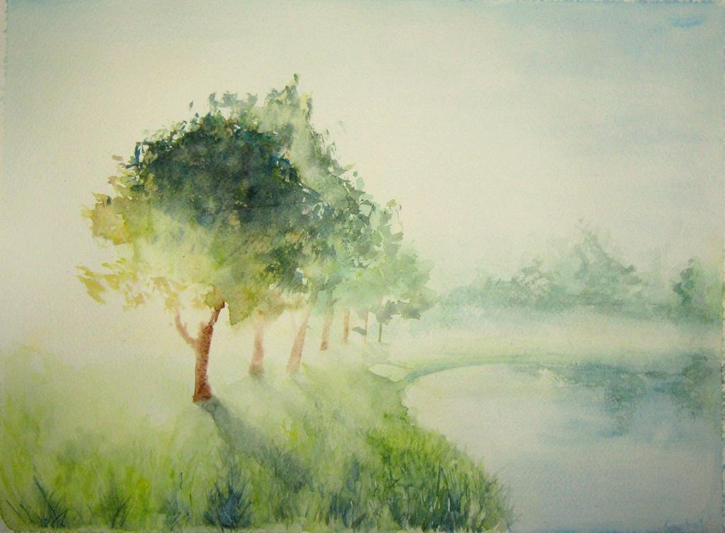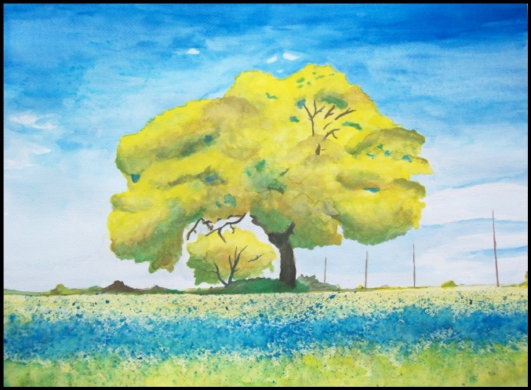

Prace plastyczne proszę gromadzić w teczkach w domu (do późniejszego sprawdzenia) lub zrobić zdjęcie i przesłać na adres : t.orlinska@poczta.neostrada.pl

